Środa 31.03.2021 r.

Temat dnia: Pisanki wielkanocne.

- Zabawa badawcza „Poznajemy budowę jajka”. ( Potrzebne będzie jajko kurze surowe i gotowane).
- Dzieci oglądają jajka: porównują ich wygląd, wypowiadają się na temat ich kształtu, podają przykłady zwierząt, które wykluwają się z jajek.
- Dzieci oglądają dwa jajka. Następnie muszą zastanowić się, po czym można poznać, że jedno z nich jest surowe, a drugie- gotowane. Dzieci podają swoją propozycję. Następnie Rodzic wprawia oba jajka w ruch obrotowy. Dzieci obserwują poruszające się jajka i określają, które z nich kręci się szybciej. Rozbijają jajko i sprawdzają, czy miały rację.
- Gdy już mamy rozbite surowe jajko – dzieci oglądają jego zawartość. Nazywają poszczególne części składowe: skorupka, białko, żółtko. Rodzic zwraca uwagę na zarodek i wyjaśnia dziecku, że kurczątka wykluwają się z jajek, w których są zarodki.

- Oglądanie pocztówek Wielkanocnych. Zwracanie uwagi na powtarzające się na nich pisanki.

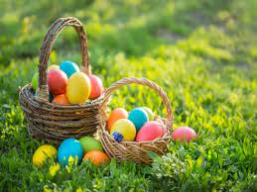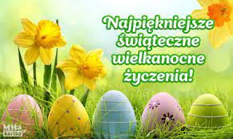
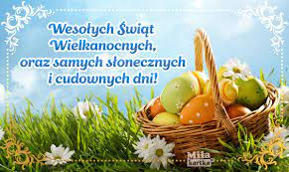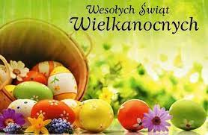
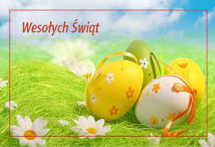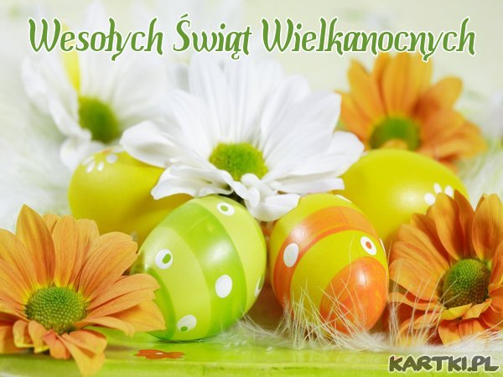

- Słuchanie ciekawostek na temat pisanek.
- Pisanki są symbolem Świąt Wielkanocnych. Zwyczaj zdobienia jaj w czasie Wielkanocy ma w Polsce długą tradycję (od X wieku). Najpopularniejszą i najstarszą techniką zdobienia jaj jest technika batikowa polegająca na nanoszeniu wosku przy użyciu tak zwanego pisaka (małego lejka z blachy, osadzonego na patyczku) lub przy użyciu szpilki. Do innych technik należy wyskrobywanie wzorów przy użyciu ostrego narzędzia; oklejanie jaj wycinkami z papieru, tkaniną; malowanie farbami różnego rodzaju oraz wytrawianie wzorów kwasem (dawniej z kiszonej kapusty, obecnie- kwasem solnym).

- Karta pracy, cz.3, nr.58.
- Obejrzyjcie obrazki. Zaznaczcie kolejność zdarzeń w historyjce, rysując w okienkach przy obrazkach odpowiednią liczbę kropek lub pisząc właściwe liczby.
- Opowiedzcie historyjkę dotyczącą przedstawionych obrazków.

- Zabawa orientacyjno-porządkowa „Pokaż pisankę”. Dzieci biegają po pokoju przy dźwiękach muzyki (muzyka dowolna). Podczas przerwy w muzyce, zatrzymują się i pokazują trzymaną w dłoni pisankę.

- Zabawa z zastosowaniem rymowanki.

-Dzieci powtarzają rymowankę za Rodzicem, pokazując odpowiednią liczbę palców.

Raz, dwa, trzy, tę pisankę weźmiesz ty.
Cztery, pięć, sześć, nie próbuj jej zgnieść.
Siedem, osiem, dziewięć, dziesięć, nie daj się kolorom zwieść !

- Wysiewanie w doniczkach lub skrzynkach zboża i rzeżuchy. Potrzebne będą do hodowli roślin doniczki lub skrzynki, ziemia, wata, nasiona, folia samoprzylepna.
- Podczas wysiewania dzieci dzielą na sylaby słowa: zboże, rzeżucha. 6-letnie dzieci dzielą na głoski.
Dzieci przy pomocy Rodziców wysiewają nasiona do ziemi oraz na zmoczoną watę owiniętą wokół doniczki odwróconej do góry dnem. Na koniec dzieci ozdabiają skrzynki, doniczki elementami wyciętymi z folii samoprzylepnej- symbolami wielkanocnymi, np. baranek, kaczuszki, pisanki, bazie. Dzieci systematycznie obserwują wzrost roślin, pielęgnują i dbają o rośliny.

- Karta pracy, cz.3, nr.59.

- Mówcie rymowankę i rysujcie po śladach jajek. Potem mówcie rymowankę i samodzielnie rysujcie kontury jajek. Pokolorujcie rysunki jajek.
- Przeczytajcie tekst z Rodzicem. On będzie czytać zdania, wy będziecie je powtarzać. Zilustrujcie przeczytane zdania.

- Dodatkowe ćwiczenia dla dzieci realizujących program zerówki:
- Książka Odkrywam siebie. Litery i liczby, s.74- kolorowanie pól z literami tworzącymi nazwy zdjęć, znajdującymi się w tabeli. Tworzenie wyrazów z liter i sylab. Czytanie ich.
- Książka Odkrywam siebie. Litery i liczby, s.75- Nazywanie zdjęć. Odszukiwanie na końcu kart kartoników z ich nazwami. Wycinanie ich, a potem przyklejanie pod odpowiednimi zdjęciami.

Edyta Golik
Beata Tarnowska

